# 1 Cargar una imagen cualquiera

imagen = io.imread("ejemplo.jpg")

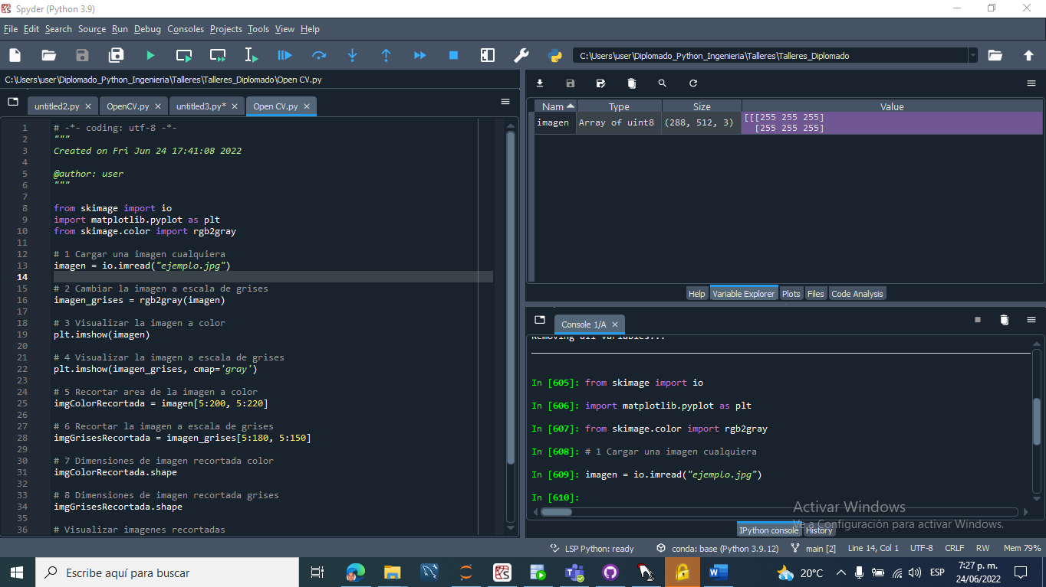

# 2 Cambiar la imagen a escala de grises

imagen_grises = rgb2gray(imagen)

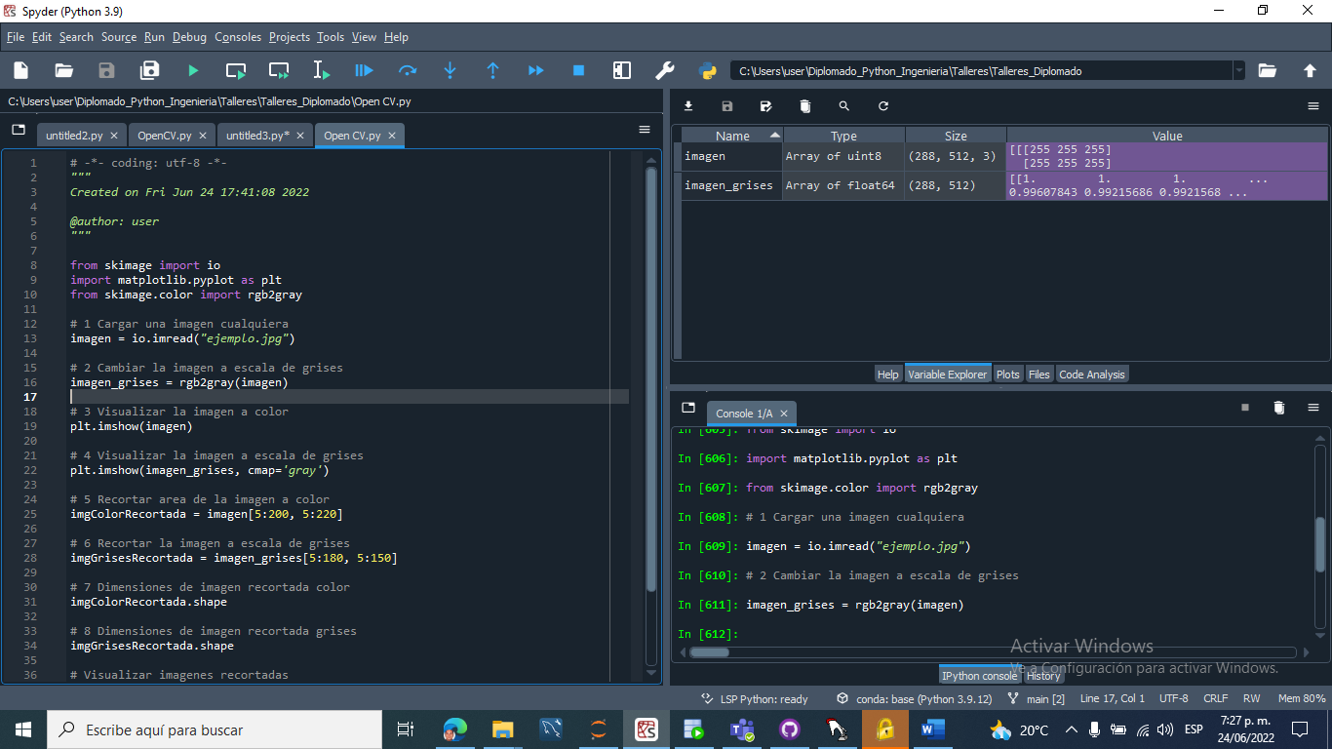

# 3 Visualizar la imagen a color

plt.imshow(imagen)

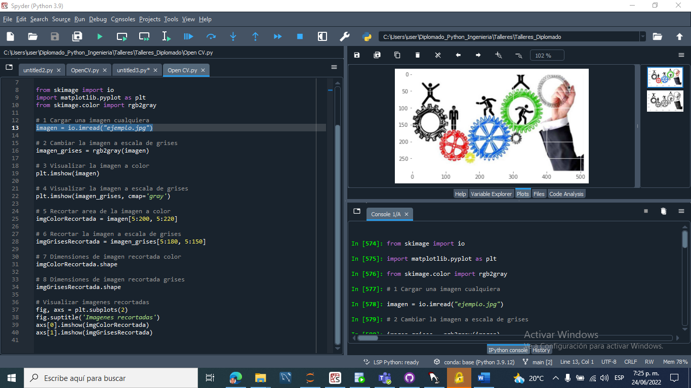

# 4 Visualizar la imagen a escala de grises

plt.imshow(imagen_grises, cmap='gray')

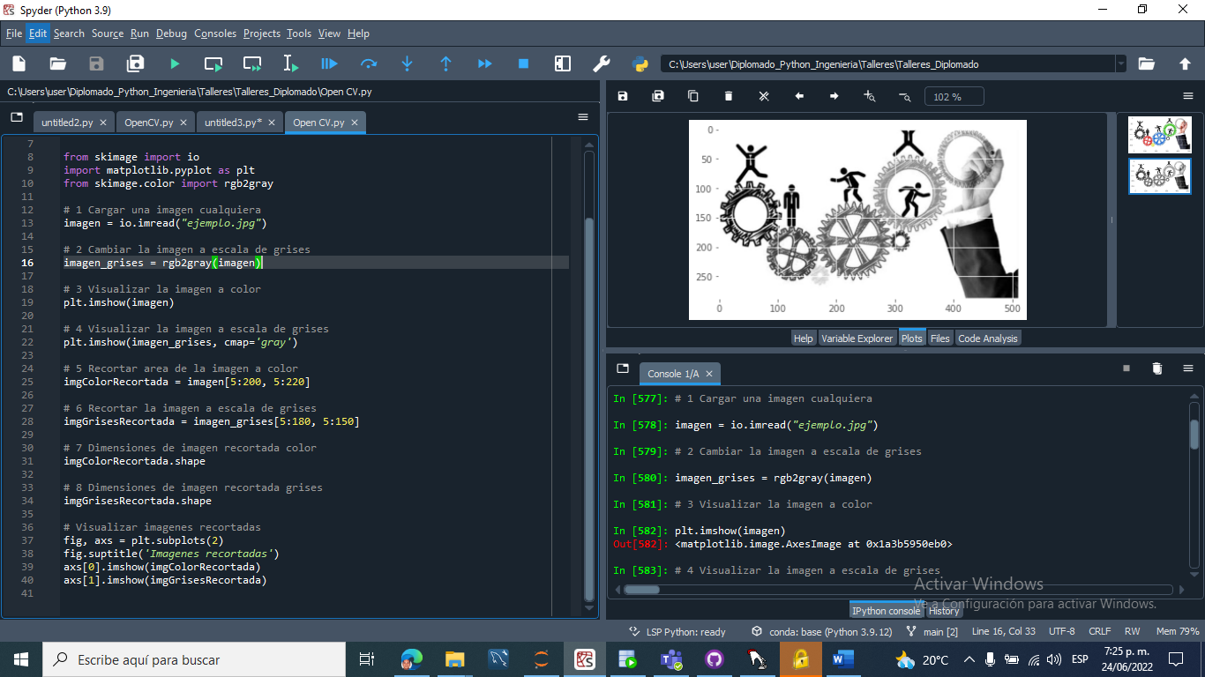

# 5 Recortar area de la imagen a color

imgColorRecortada = imagen[5:200, 5:220]

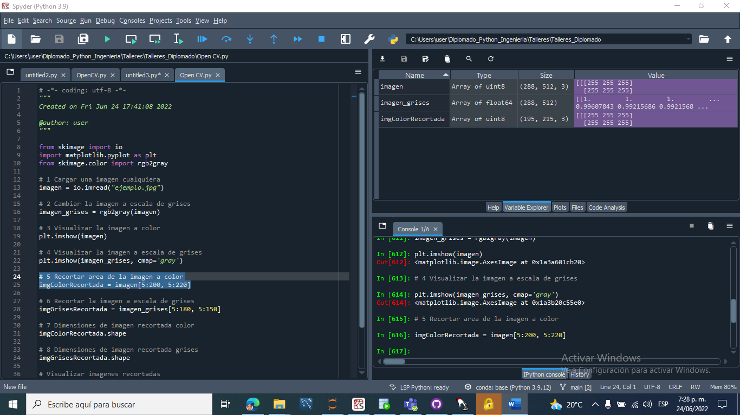

# 6 Recortar la imagen a escala de grises

imgGrisesRecortada = imagen_grises[5:180, 5:150]

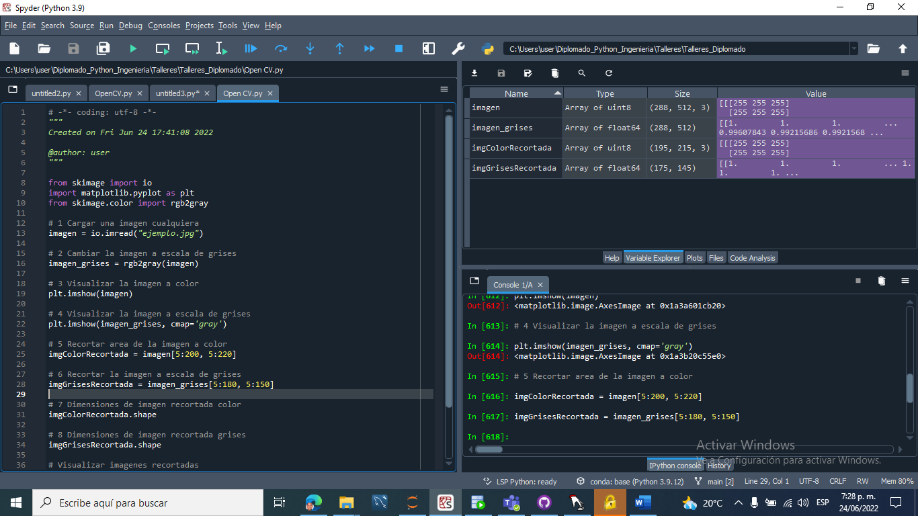

# 7 Dimensiones de imagen recortada color

imgColorRecortada.shape

(195, 215, 3)

# 8 Dimensiones de imagen recortada grises

imgGrisesRecortada.shape

(175, 145)

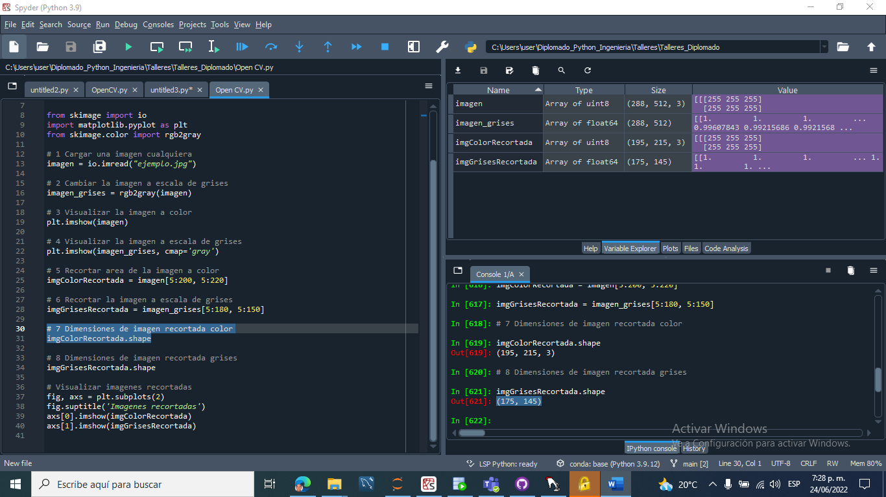

# Visualizar imagenes recortadas

fig, axs = plt.subplots(2)

fig.suptitle('Imagenes recortadas')

axs[0].imshow(imgColorRecortada)

axs[1].imshow(imgGrisesRecortada)

